Spett.le
SORGENIA POWER S.p.A.
Via della Cogna, Località Campo di Carne
04011 APRILIA - LATINA

Patrica 14/11/2022

Oggetto: Riparazione MOTORE ANSALDO CT 560 Y2 N.123707 KW.2320 G.2983 V.6000 A.256,8
OFFERTA 2022/0816

Descrizione dei lavori che saranno eseguiti per effettuare la manutenzione:

1 | Analisi preliminare del motore, rilievo dei valori di isolamento a kV 5 cc
2 | Estrazione del giunto / semigiunto
3 | Smontaggio completo della macchina nei singoli particolari e primo controllo dei vari componenti
4 | Estrazione della ventola di raffreddamento e smontaggio scambiatore di calore.
5 | Pulizia avvolgimento statorico - rotorico - dei canali di ventilazione e di tutti i componenti del  motore, mediante idropulitrice
6 | Controllo dei cavi di Media Tensione e relative connessioni alla morsettiera previo smontaggio  del musone del motore
7 | Controllo della morsettiera di alimentazione ed isolatori
8 | Controllo delle morsettiere ausiliarie con le varie apparecchiature ad esse collegate
9 | Controllo delle biette statoriche, degli ammaraggi delle testate e delle relative legature
12 | Controllo di eventuali allentamenti del pacco magnetico statorico e delle chiavette di fermo del  suddetto pacco lamiere
13 | Controllo degli isolatori passanti e delle connessioni di collegamento alla testata  dell'avvolgimento
14 | Controllo funzionalità scaldiglie anticondensa (controllo funzionamento delle resistenze e verifica isolamento verso massa) e termo resistenze RTD (valori di resistenza a temperatura ambiente e verifica isolamento verso massa e connessioni alla morsettiera
15 | Essiccamento in forno auto ventilato a temperatura controllata dello statore e verniciatura  dell'avvolgimento caldo con vernici in classe di isolamento H in forno termoventilato a 140°C
16 | Posizionamento del rotore su appositi supporti e controllo della gabbia rotorica con liquidi penetranti per verificare eventuali rotture delle barre rotoriche
17 | Centratura magnetica della gabbia –Verifica bloccaggio delle barre rotore e resinatura rotorica con resine poliesteri in classe H+(200°C)
18 | Controllo assialità e concentricità del rotore
19 | sostituzione dei cuscinetti a strisciamento e delle tenute a labirinto da voi fornite
20 | Ripristino sede labirinti sull’albero del rotore con cromatura a spessore come da originale (misura ricavata dall’albero9
21 | Verniciatura interna della cassa contenente il fascio tubiero con dielettriche resistenti alla umidità
22 | Prova di isolamento con sistema volt-amperometrico a kV 5 cc dell'avvolgimento  Statorico con surge-test
23 | Misura della resistenza ohmica tra le fasi dell'avvolgimento statorico
24 | Pulizia esterna dello scambiatore e verifica di eventuali perdite del fascio tubiero interno
25 | Riassemblaggio del motore e della strumentazione montata sul motore, con sostituzione  bulloneria e quant'altro occorrente per il ripristino a regola d'arte (elettrica e meccanica)
26 | Collaudo finale con prova di rotazione a vuoto con rilievo delle vibrazioni
27 | Verniciatura esterna del motore e dello scambiatore secondo RAL originale
28 | Lavoro che verrà svolto con urgenza
29 | Assistenza all’avviamento –

Totale Complessivo………………………………………………………….€.10.200,00+iva 22%
Consegna : Come da Voi indicato estremamente urgente Circa 20GG.LL. DAL VS. ORDINE
Trasporto : Come da Vs. indicazioni a Vs. Carico
Pagamento : In uso

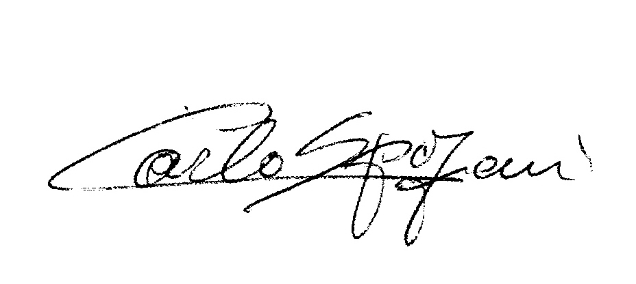
Disponibili a qualunque chiarimento, rimaniamo in attesa di una vs. risposta.

Cordiali saluti
REM s.r.l.

